ИНСТРУКЦИЯ ПО ОФОРМЛЕНИЮ ДОКУМЕНТА
Настоящая инструкция описывает порядок оформления документа.
1. Общие положения
Документ оформляется в строгом соответствии с требованиями. Внутри абзацев не должно быть двойных пробелов.
ФИО: ______________________________
__________________________________________
Столбец 1 | Столбец 2 | Столбец 3
Данные 1 |  | Данные 3
Данные 4 | Данные 5 | Данные 6

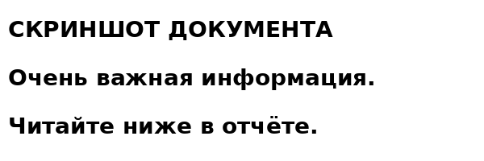
На этом инструкция завершается.

